ثبت نام وام دانشجويي در سايت

1. 
2. جستجوي ادرس http://swf.ir

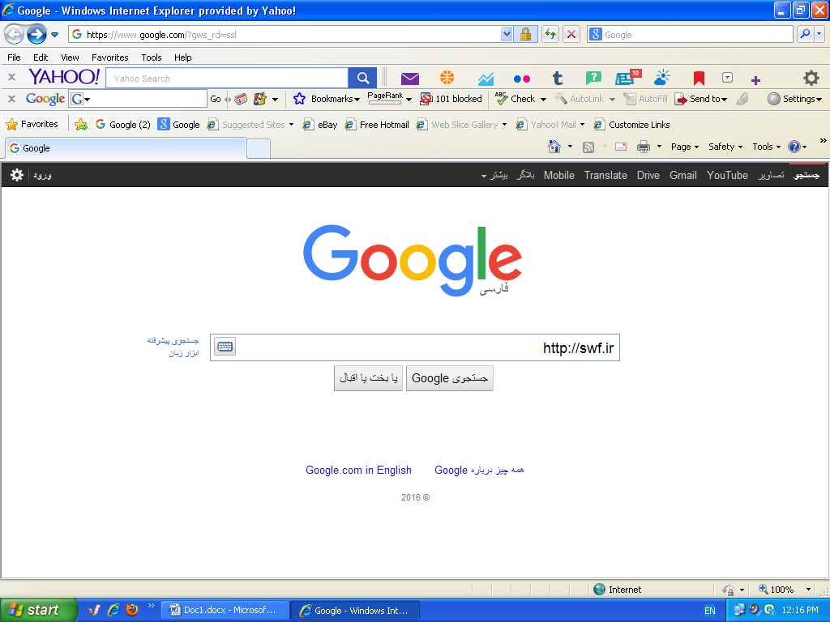

1. پورتال دانشجويي

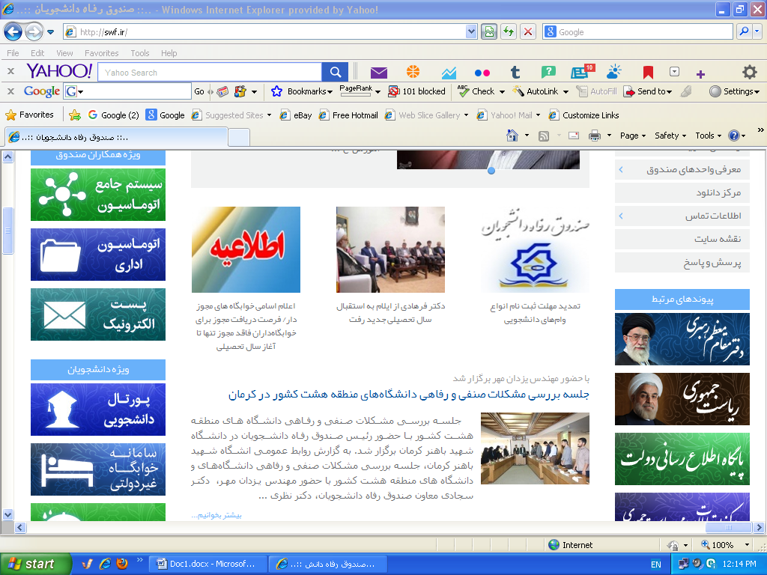

4) ورود به پورتال فاز 2

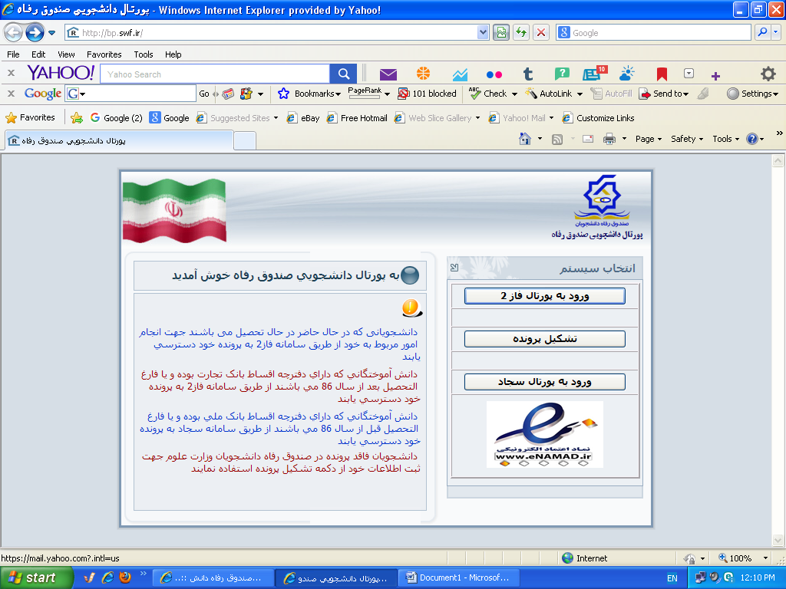

5) نام كاربري و كلمه عبور كد ملي با رعايت فاصله است ، بعد حاصل جمع دو عدد نوشته مي شود و دكمه ورود

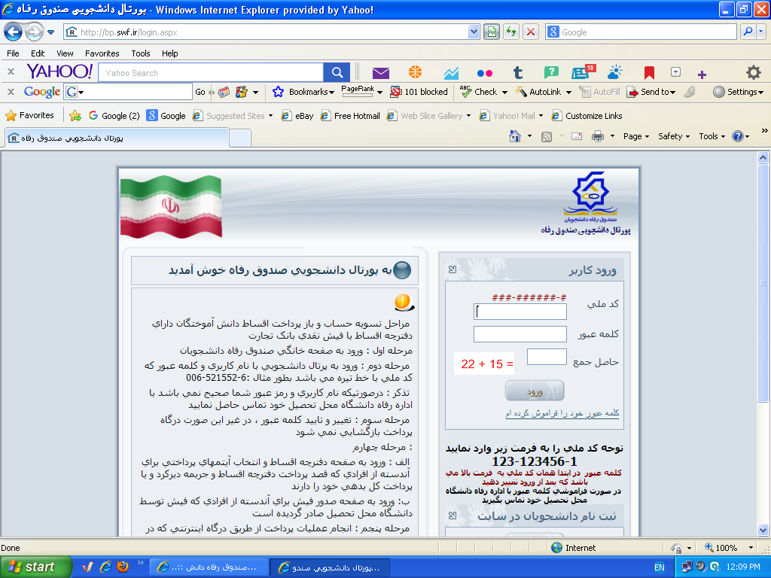

6)اطلاعات آدرس، كدپستي ، تلفن ثابت و موبايل و.... وارد كرده

7) از قسمت بالاي صفحه قسمت درخواست وام را كليك كرده در صفحه جديد نوع وام را انتخاب كرده مثلا تحصيلي، بعد قسمتهاي مختلف آن را پر كرده و بعد درخواست وام را كليك ميكنيم.